课 程 |  | 《维修电工技能练》 | 项目二 | 授课日期
 |  | 《维修电工技能练》 | 任务四 线管配线照明线路的安装与检修 | 授课班级
教学方法 |  | 图片展示、视频、启发、讲授、演示、总结相结合 |  | 教 具 | 照明线路板
 |  |  |  | 课 时 | 24课时
教学目的 |  | 知识目标:1.熟悉线管配线的安装工艺  2.正确识读照明线路电气图纸  能力目标: 熟练掌握室内照明线路的安装与维修方法  情感目标：激发学生的学习热情，增强学生的自信心，培养学生分析问题、解决问题、理论联系实际的能力。树立安全意识，养成严谨的职业工作态度。
教学重点 |  | 室内照明线路的设计、安装与检修工艺
教学难点 |  | 室内照明线路的设计、安装与检修工艺
教材分 析 |  | 1、这个课题内容包括室内照明线路的设计、安装与检修工艺。体现了理论和操作实践性强的特点，既需要教师的精心组织，更需要学生的互动，应采取一体化教学的模式。  2、这一部分内容处理好了将有利于激发学生学习的兴趣；对努力提高动手能力 ，也有较强的刺激效应。
学情分析 |  | 知识结构：具备一定的理论基础知识，缺乏实践经验和对学科知识的综合运用能力。  心理特征：缺乏自信心，处于叛逆心理较重的青春期。
教 学 过 程 |  |  |  |  |  | 备 注
任务导入：
目前我国居民住宅已由实用型转向小康型，人民生活水平不断提高，家庭电器日益增多，家庭用电负荷越来越大，大功率电器已逐步普及。但由于一些旧住宅楼的电气线路已不能满足电器负荷的需要，继续使用将加速电气线路的老化，存在一定的安全隐患。某小区一栋旧住宅楼的电气线路老化，要根据部分住户要求，需进行室内电气线路的改造。改造的要求是线路安全可靠、设计合理、工艺规范、美观适用，并为远期负荷的增长预留一定的余量。

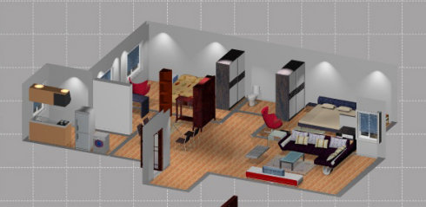

相关知识:
常用照明装置的认识与使用
一、开关
开关的作用是在照明电路中接通或断开照明灯具的器件。按其安装形式分明装式和暗装式，按其结构分单联开关、双联开关、旋转开关等。明装开关一般安装在木台上或直接安装在墙壁上(盒装)，暗装开关一般在土建工程施工过程后安装 。
普通拉线开关适用于一般场所；平开关、按钮开关和钮子开关适用于手能触及的户内一般场所；暗装开关适用于采用暗敷管线的建筑物。此外，还有吊装式、防水式等各种开关。
常用开关如图下 所示。
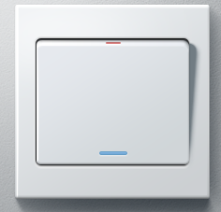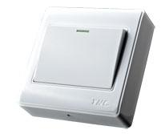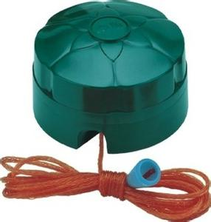
开关的外形
1. 拉线开关的安装方法：
（1）在木台上安装拉线开关：先在墙上准备装开关的地方安装木榫，将一根相线和另一根开关线穿过木台两孔，并将木台固定在墙上，再将两根导线穿进开关两孔眼，接着固定开关进行接线，装上开关盖子即可。其安装示意图如下图下 所示。

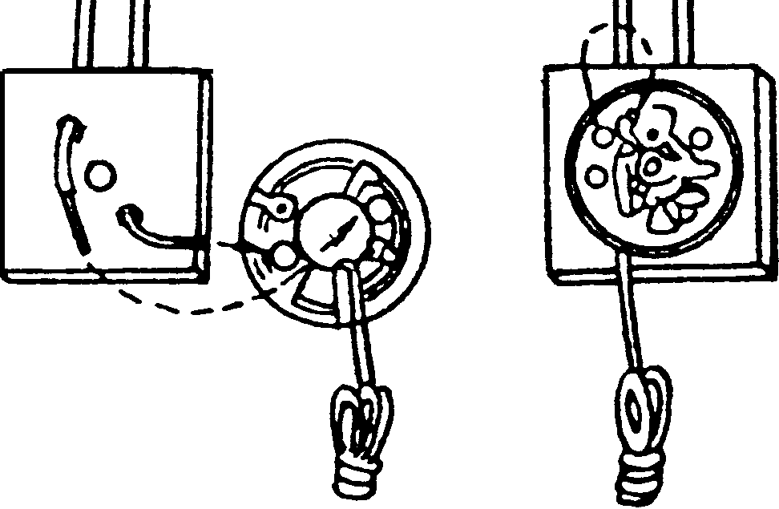
拉线开关的安装
（2）要求：开关应串接在相线上，即相线通过开关再进灯头。一般拉线开关的安装高度离地面2.5m。
2. 盒装开关的安装方法：
要求：（包括明装或暗装）离地高度为1.4m。安装扳动开关时，方向要一致，一般向上为“合”，向下为“断”。
（1）暗装。按接线要求，将盒内引出的导线与开关的面板连接好，将开关推入盒内，对正盒眼，用木螺丝固定牢固。固定时要使面板端正，并与墙面平齐。
（2）明装。先将从盒内引出的导线由塑料（木）台的出线孔中穿出，再将塑料（木）台紧贴于墙面用螺丝固定在盒子、胀塞或木榫上。如果是明配线，木台上的隐线槽应先顺对导线方向，再用螺丝固定牢固。塑料（木）台固定后，将引出的相线、中性线按各自的位置从线孔中穿出，按接线要求将导线压牢。然后将开关或插座贴于塑料（木）台上，对中找正，用木螺丝固定牢。最后再把盖板上好。
注意：双联开关一般用于两处控制一只灯的线路，两只双联开关中连铜片的柱头不能接错。
二、插座、插头：插座的作用是为各种可移动用电器提供电源的器件，广泛应用于照明电路。其安装形式可分为明装式和暗装式，从其结构可分为单相双极插座、单相带接地线的三极插座及带接地的三相四极插座等。
照明电路常用单相插座，有两孔和三孔。两孔插座用于外壳不导电，无需接地的电器；三孔插座用于外壳导电，需接地或接零保护的电器。四孔插座用于三相负载。
1. 种类：插座根据电源电压的不同可分为三相（即四孔）插座和单相（即三孔或二孔）插座，根据安装形式的不同又可分为明装式和暗装式两种，插座外形如图下所示：
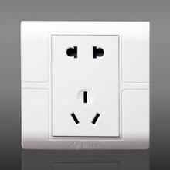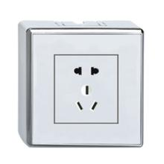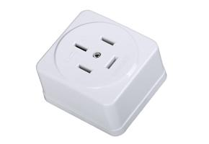
插座的外形
2. 接线要求：单相两孔插座有横装和竖装两种。横装时，面对插座的右极接相线，左极接中线；竖装时，面对插座的上极接相线，下极接中性线。单相三孔插座，面对插座上极接保护线，右下极接相线，左下极接中线。四孔插座，面对插座上极接中线或保护线，其余三孔接三根不同的相线。如图下所示：
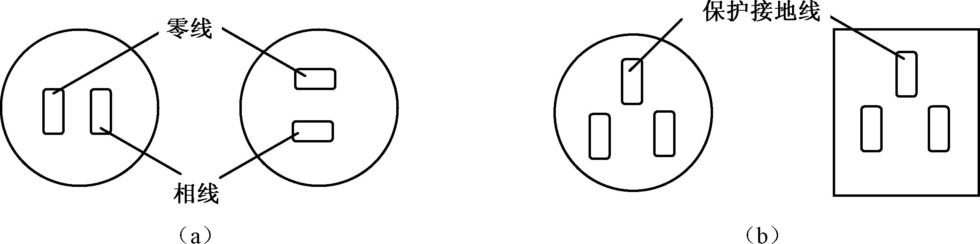
普通型单相双孔插座 普通型单相三孔插座
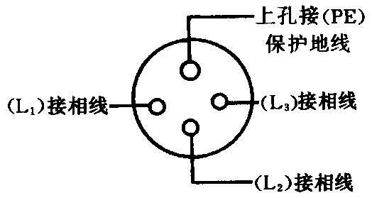
三相四极四孔
插座的接线方式
根据单相插座的接线原则，即“左零右相上接地”，将导线分别接人插座的接线柱内。这里应注意接地线的颜色，根据标准规定接地线应是黄绿双色线。
3. 安装要求：
（1）暗装和工业用插座距地面不应低于30cm。
（2）在儿童活动场所应采用安全插座，采用普通插座时，其安装高度不应低于1.5m。
（3） 同一室内安装的插座高低差不应大于5mm，成排安装的插座高低差不应大于2mm。
（4）暗装的插座应有专用盒，盖板应端正严密并与墙面平。
（5）落地插座应有保护盖板。
（6）在特别潮湿和有易燃、易爆气体及粉尘的场所不应装设插座。
4. 注意：
（1）特殊需要时可以低装，离地高度不得低于0.15m，且应采用安全插座。但托儿所、幼儿园和小学等儿童集中的地方禁止低装。
（2）在同一块木台上安装多个插座时，每个插座相应位置和插孔相位必须相同，接地孔的接地必须正规，相同电压和相同相数的插座，应选用统一的结构形式，不同电压或不同相数的插座，应选用有明显区别的结构形式，并标明电压。
三、灯座、吊线盒：
1.灯座：有螺口和卡口两种样式，根据安装形式不同又分为平灯座和吊灯座。灯座外形如图下所示：
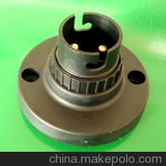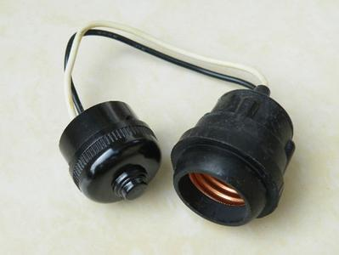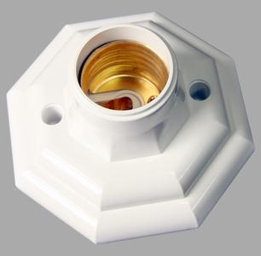
灯座外形
提示：
插口平灯座上两个接线柱，可任意连接上述两个线头，而螺口平灯座上两个接线柱，为了使用安全，必须把电源中性线线头连接在连通螺纹圈的接线柱上，把来自开关的线头接在连通中心簧片的接线柱上。
（1）平灯座安装的操作步骤：
①将圆木按灯座穿线孔的位置钻孔5mm，并将圆木边缘开出缺口（位置为导线进入处，缺口大小为导线的尺寸）
②将导线穿出圆木的穿线孔，穿出孔后的导线长度一般为50mm,根据圆木固定孔的位置，用木螺钉将圆木固定在原先做好记号的位置上（或预先打入的木榫上）
③将开关线接入平灯座的中心柱头上，用剥线钳剥去导线的绝缘层（约15mm），用尖嘴钳将线芯扳成90º，再钳住线芯顺时针方向打圈
④零线接入螺口平灯座与螺纹连接的接线柱柱头上
⑤用木螺钉将灯座固定在圆木上
（2）吊灯座的安装
吊灯必须装有吊线盒，每只吊线盒一般只允许装一盏电灯（双管日光灯和特殊吊灯除外）。吊灯座必须用两根绞合的塑料软线或花线作为与挂线盒的连接线，两端均应将线头绝缘层削去，将上端塑料软线穿入挂线盒盖孔内打个结，使其能承受吊灯的质量。然后，把软线上端两个线头分别穿入挂线盒底座正凸起部分的两个侧孔里，再分别接到两个接线柱上，罩上挂线盒盖。接着将下端塑料软线穿入吊灯座盖孔内打一个结，把两个线头接到吊灯座上的两个接线柱上，罩上挂线盒盖，再将下端塑料软线穿入吊灯座盖孔内打一个结，把两个线头接到吊灯座上的两个接线柱上，罩上吊灯座盖。如图所示。若是螺口灯头，相线应接在与中心铜片相连的接线柱上，否则容易发生触电事故。
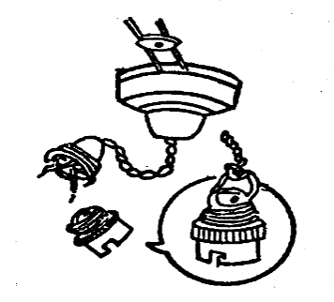
吊灯口的安装
高度要求：
在一般环境下灯头离地高度不低于2m，潮湿、危险场所不低于2.5m，如因生活、工作和生产需要而必须把电灯放低时，其离地高度不能低于1m，且应在电源引线上加绝缘管保护，并使用安全灯座。离地不足1m使用的电灯，必须采用36V以下的安全灯。
2. 吊线盒的安装：先将圆木上的电线从吊线盒底座孔中穿出，用木螺丝将吊线盒紧固在圆木上。将穿出的电线剥头，分别接在吊线盒的接线柱上。按灯的安装高度取一段软电线，作为吊线盒和灯头的连接线，将上端接在吊线盒的接线柱上，下端准备接灯头。在离电线上端约5cm处打一个结，使结正好卡在接线孔里，以便承受灯具重量。如图所示

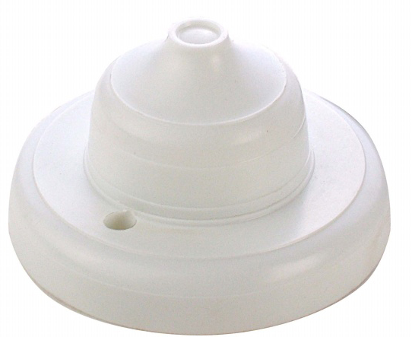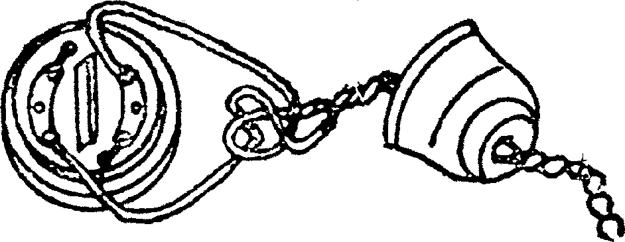
吊线盒的安装
3. 白炽灯灯具
白炽灯亦称钨丝灯泡，具有结构简单、安装简便、使用可靠、成本低、光色柔和等特点。一般灯泡为无色透明灯泡，也可根据需要制成磨沙灯泡、乳白灯泡及彩色灯泡。
如图所示：
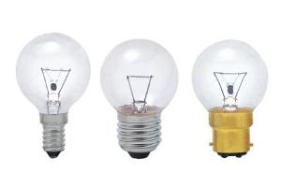
白炽灯外形图
(1) 白炽灯的构造
白炽灯由灯丝、玻璃壳、玻璃支架、引线、灯头等组成。灯丝一般用钨丝制成，当电流通过灯丝时，由于电流的热效应使灯丝温度上升至白炽程度而发光。白炽灯的功率一般在15～300W。功率在40W以下的灯泡，制作时将玻璃壳内抽成真空；功率在40W及以上的灯泡则在玻璃壳内充有氩气或氮气等惰性气体，使钨丝在高温时不易挥发。
(2) 白炽灯的种类
白炽灯的种类很多，按其灯头结构可分为卡口式和螺口式两种，螺口式灯头在电接触和散热方面，都要比卡口式灯头好得多。按其工作电压分有6、12、24、36、110和220V等六种，其中36 V以下的属于低压安全灯泡。按其用途分为普通照明用白炽灯、投光型白炽灯、低压安全灯、红外线灯及各类信号指示灯等。各种不同额定电压的灯泡外形很相似，所以在安装使用灯泡时应注意灯泡的额定电压必须与线路电压一致。
室内白炽灯的安装方式常有吸顶式、壁式和悬吊式三种，如图所示。

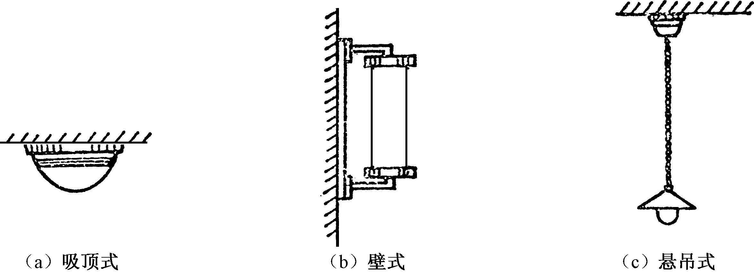
白炽灯的安装方式
任务实施：
一、设计线路方案
1.电气照明平面图
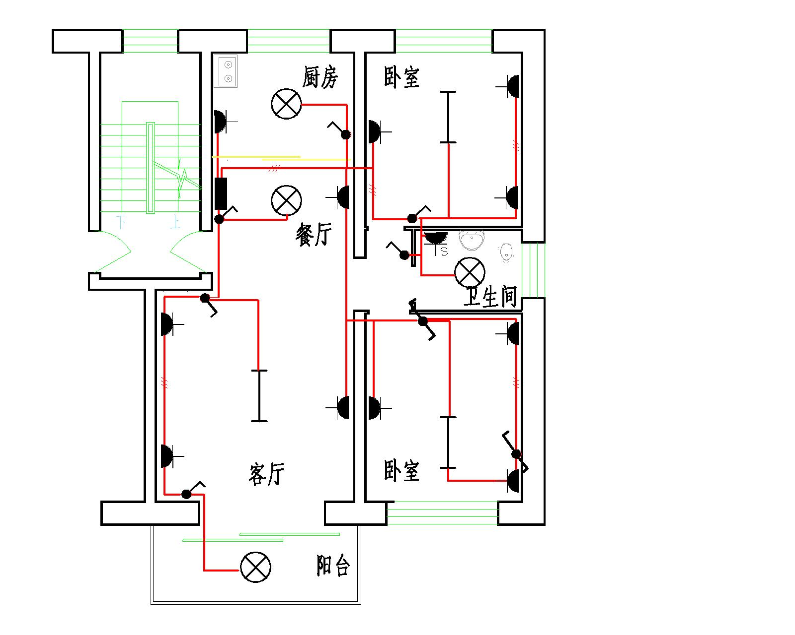

二室二厅电气照明平面图
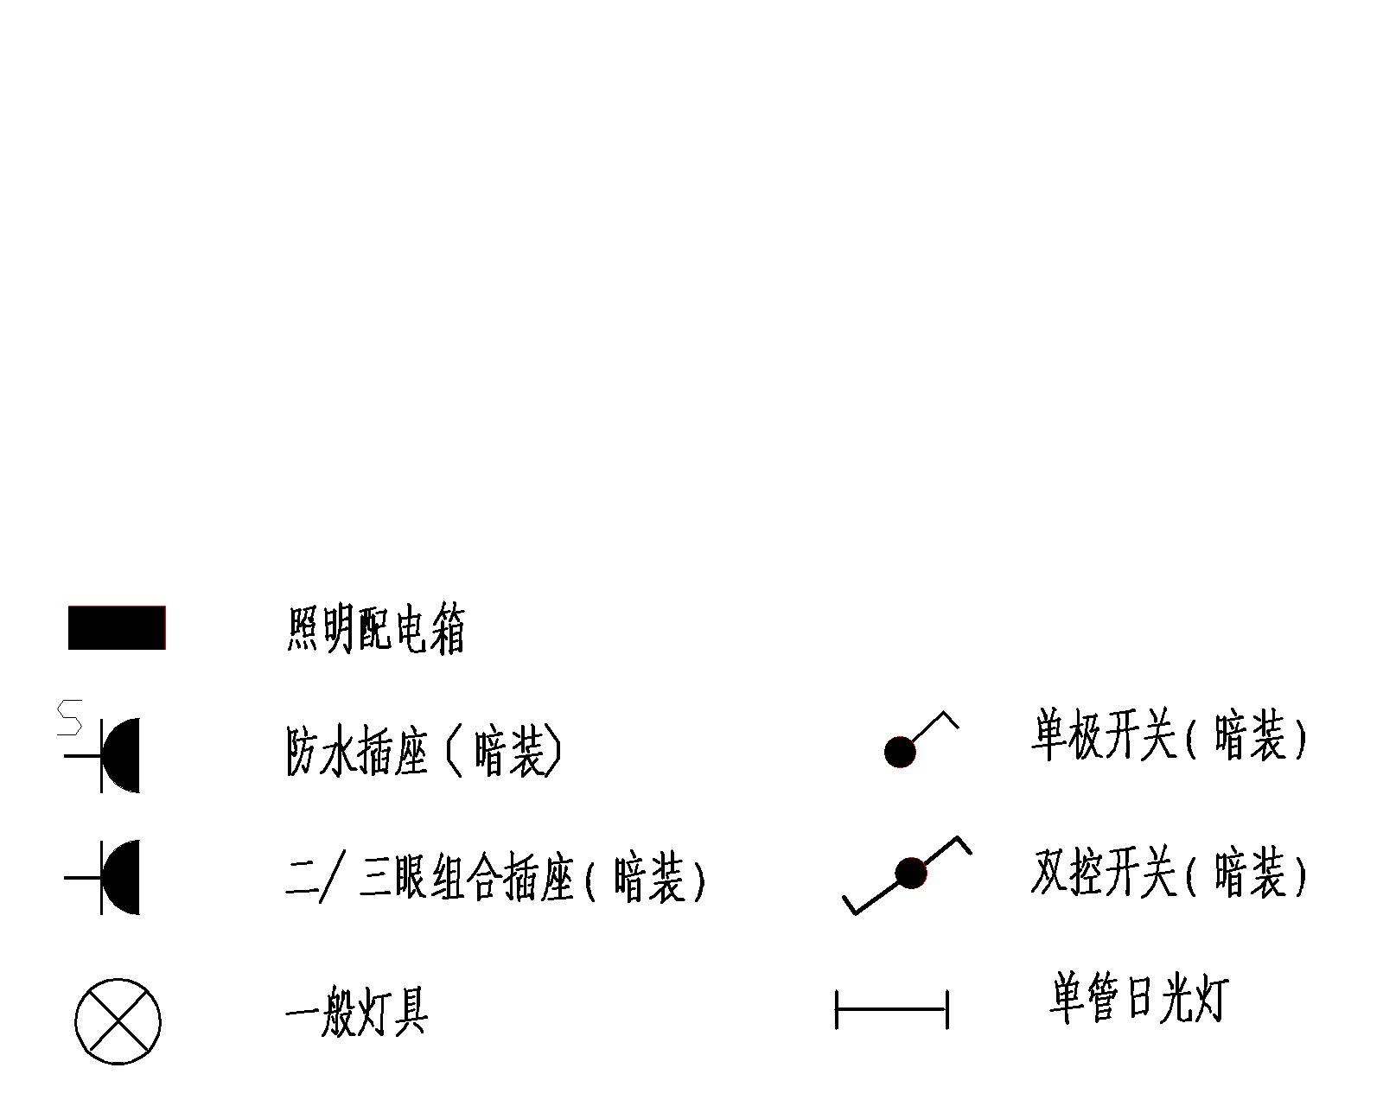
2.设计要求：
此住房为二室二厅，分六路走线，总设计负荷容量：10KW
（1）卧室、客厅、餐厅、阳台、厨房、卫生间照明一路。
（2）厨房插座一路。
（3）客厅、餐厅插座一路。
（4）卧室插座一路。
（5）卫生间插座一路。
（6）空调插座一路。
二、准备工具、材料
1.所需工具
（1）铅笔、卷尺、线坠、粉线袋、电工常用工具、活板子、手锤、錾子。
（2）钢锯、钢锯条、喷灯、锡锅、锡勺、焊锡、焊剂。
（3）手电钻、电锤、切割机、万用表、兆欧表、高凳、梯子等。
2. 导线规格的选用：
（1）开关、普通插座、灯具选用2.5平方铜塑线。
（2）空调插座选用4平方铜塑线。
（3）热水器选用6平方铜塑线。
3.导线颜色的选用：
相线—黄、绿、红色；零线—兰色；接地线—黄绿双色。
三、线路安装
1.划线定位
根据用户的使用要求及安装规范，确定插座，开关，面板的位置，在墙面标画出准确的位置和尺寸。
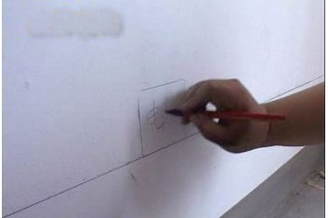
2.开槽
根据定位和电路走向，用切割机割槽、深度为以保证管子离墙表面净距不小于15mm为准，宽度按预埋线管数量确定，不得过大。线盒槽切割尺寸符合底盒宽度、深度，底盒周边间隙为5毫米缝隙预埋，线盒埋平墙面为标准。地面线管槽，全部预埋平地面，不得凸出地面。
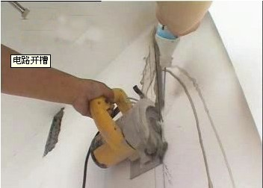
3.埋设暗盒及敷设PVC电线管
线管有冷弯管和PVC管两种，冷弯管可以弯曲而不断裂，是布线的最好选择，因为它的转角是有弧度的，冷弯管要用弯管工具，弧度应该是线管直径的10倍，这样穿线或拆线，才能顺利，如图a所示。线管在砖墙内的固定方法，可先在砖缝里打入木楔，再在木楔上钉钉子，用铁线将管子绑扎在钉子上，再将钉子打入，使管子充分嵌入槽内,如图b。
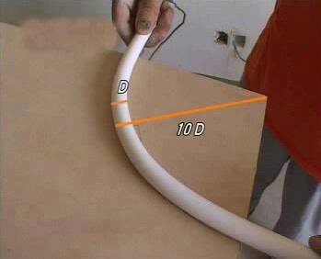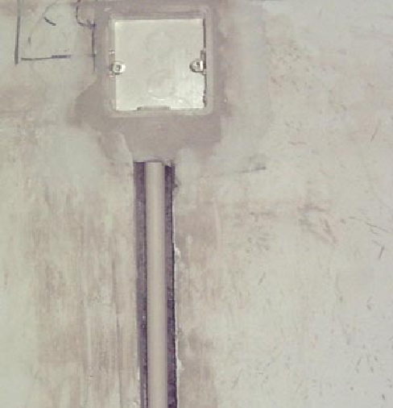
图a
图b
注意：当布线长度超过15米或中间有3个转弯时，在中间应该加装一个接线盒，如图所示。因为拆装电线时，太长或弯曲多了，造成穿线困难。
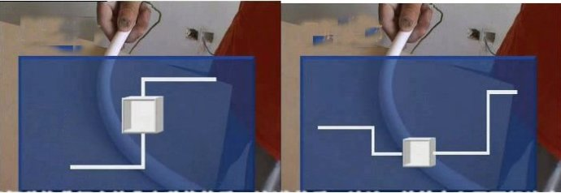
4.穿线
（1）对穿管敷设的绝缘导线，其额压不应低于500V，电线总截面积不应超过管内截面积的40％。
（2）管内穿线宜在建筑物抹灰、粉刷及地面工程结束后进行。
（3）穿线时应尽可能将同一回路的导线穿入同一管内，不同回路或不同电压的导线不得穿入同一根线管内。
（4）电源线及插座与电视线及插座的水平间距不应小500mm。
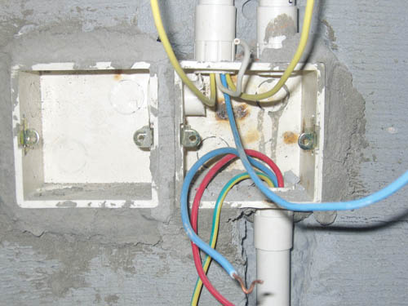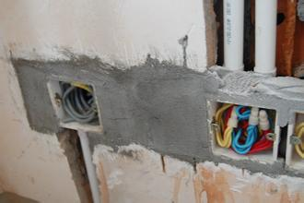
注意：穿入导线的接头应设在接线盒（箱）内，导线在管内不应有接头和扭结，线头要留有不小于150mm的余量，如图。
提示：
◇穿线时，拉线的一端应用钢丝钳带动露出的引线；送线一端防止拉线过猛伤手，两端拉送配合应默契
5.接线并安装开关、插座及灯具
（1）接线盒内的接头搭接应牢固，必要时做搪锡处理，绝缘带包缠应均匀紧密。接线盒内的单芯线并接在三根及以上导线时，将连接线端相并合，在距绝缘层15mm处用其中一根芯线，在其连接线端缠绕5圈剪断，把余线头折回压在缠绕线上。
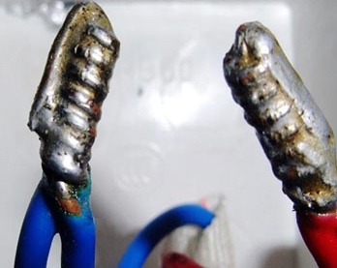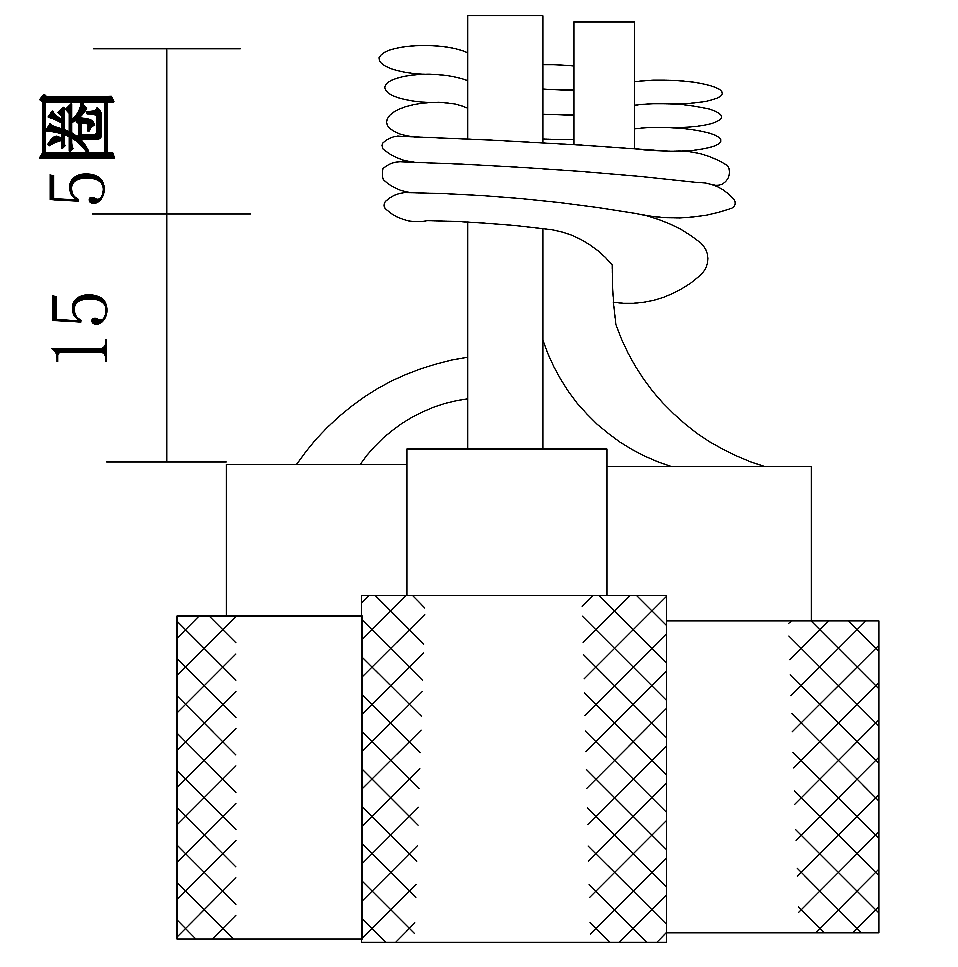
（2）连接开关、灯具导线时，相线应先接开关，开关引出的相线应接在灯中心的端子上，零线接在螺纹的端子上。
（3）安装电源插座时，面向插座的左侧接零线（N），右侧接相线（L），中间上方接保护地线（PE）。
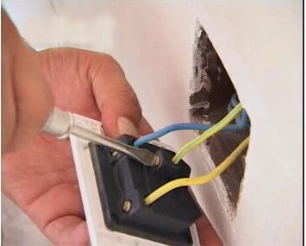
注意：安装开关，面板，插座及灯具时应注意清洁，宜安排在最后一次涂乳胶漆之前。
四、通电前线路检测，通电调试
调试工序分为：通电试运行前检查→分回路试通电→
故障检查整改→线路通电连续试运行
1.通电试运行前检查：
（1）安装完毕，清理线头及工具，用万用表进行电路的
基本检查。
（2）复查各照明、插座回路接线是否正确。
（3）检查漏电保护器接线是否正确，严格区分工作零线（N）与专用保护零线（PE），专用保护零线（PE）严禁接入漏电开关。
（4）检查配电箱内各分路开关接线是否正确。
（5）灯具安装是否牢靠。
（6）断开各回路分电源开关，合上总进线开关，检查漏电测试按钮是否灵敏有效。
2.分回路试通电
检测线路一切正常后，方可进行通电试验，如测量有短
路，切不可通电，需认真对照原理图检修正常后才可通电。
送电时由电源端开始往负载依次顺序送电，先合上漏电保护器开关，然后对分回路进行试通电：
（1）将各回路灯具等用电设备开关全部置于断开位置；
（2）逐次合上各分回路电源开关；
（3）分回路逐次合上灯具等的控制开关，检查开关与灯具控制顺序是否对应、灯具是否正常发亮、风扇的转向及调速开关是否正常；
（4）用试电笔检查各插座相序连接是否正确，带开关插座的开关是否能正确关断相线。
3.故障检查整改
（1）发现问题应及时排除，不得带电作业；
（2）对检查中发现的问题应采取分回路排除法予以解决；
（3）对开关一送电，漏电保护就跳闸的现象重点检查工作零线与保护零线是否混接、导线是否绝缘不良。
4.线路通电连续试运行
公用建筑照明系统通电连续试运行时间应为24h，民用住宅照明系统通电连续试运行时间应为8h。所有照明灯具均应开启，且每2h记录运行状态1次，连续试运行时间内无故障。
注意事项：
1. 应尽量避免有接头，若必须有接头时，应采用压接或焊接，然后用绝缘胶布包缠好。管内的导线不允许有接头，必要时应把接头放在接线盒、开关盒或插座盒内。
2.导线穿过楼板时，应敷设钢管加以保护，以防机械损伤。
3.为确保用电的安全，室内电气线路及配电设备和其他管道、设备间的最小距离，应符合有关规定，否则应采取其他保护措施。
4.通电时必须有专人监护，确保安全操作。
五、照明线路基本检修思路及步骤
1.通过问、看、听、摸来了解故障现象；
2.根据故障现象初步判断故障发生的部位；
3.用逻辑分析法、试验法确定并缩小故障范围；
4.用测量法确定故障点，正确排除故障。
六、修复及注意事项
1. 找出故障点后，要着手进行修复、试运行、记录等，然后交付使用。
2.找出故障点后，应针对不同故障情况和部位采取正确的修复方法。在故障点的修理工作中，应尽量做到复原。
3.找出故障点和修复故障时，应注意不能把找出的故障点作为终点，还须进一步分析查明产生故障的根本原因。
4.每次排故后，应及时总结经验，并做好维修记录：对历次故障的分析、采取的有效措施、防止类似事故的再次发生或对线路本身设计提出改进意见等。
任务评价：
任务检查评价单
 | 评 价 内 容 |  |  |  | 优 | 良 | 中 | 差
知识  与  技能 | 1. 熟练掌握线路相关理论知识；
知识  与  技能 | 2. 熟练掌握线管槽板的配线工艺及检修工艺；
知识  与  技能 | 3. 按照工艺要求，正确进行线路的安装、调试与检修；
知识  与  技能 | 4. 线路安装正确，通电调试过程及检修过程中，方法及仪表使用正确，调试、检修记录完整，调试结果正确。
安全  用电 | 1.遵守安全操作规程和实训室实习规程；
安全  用电 | 2.工作服、劳保用品穿戴整齐；
安全  用电 | 3.工具、仪表摆放整齐，保证用后完好性。
6S整理 | 清理、整顿、清扫、清洁、素养、安全。
学习  表现 | 出勤 | 纪律 | 团队协作
综合  评价 |  |  | 教师  签字

教学后记：

本课题的教学实践目的很明确，首先由师生共同分析任务的要求，并讲解相关的知识点，再由学生分组讨论、设计线路，最小组团结合作完成任务，整个教学过程学生直接参与，激发了学生极大的学习兴趣和主动思维模式，使教学收到满意效果。

